Переход на портал разработчиков Discord.

Создание учетной записи Discord
Первое, что вы увидите, это целевая страница, на которой вам нужно будет либо войти в систему, если у вас уже есть учетная запись, либо создать новую:

Если вам нужно создать новую учетную запись, нажмите кнопку «Зарегистрироваться» под «Входом» и введите данные своей учетной записи.
Важно: вам нужно будет подтвердить свой адрес электронной почты, прежде чем вы сможете продолжить.
Когда вы закончите, вы будете перенаправлены на домашнюю страницу портала разработчиков, где вы создадите свое приложение.

Создание приложения
Приложение позволяет взаимодействовать с API Discord, предоставляя маркеры аутентификации, назначение прав доступа, и так далее.
Чтобы создать новое приложение, выберите New Application:
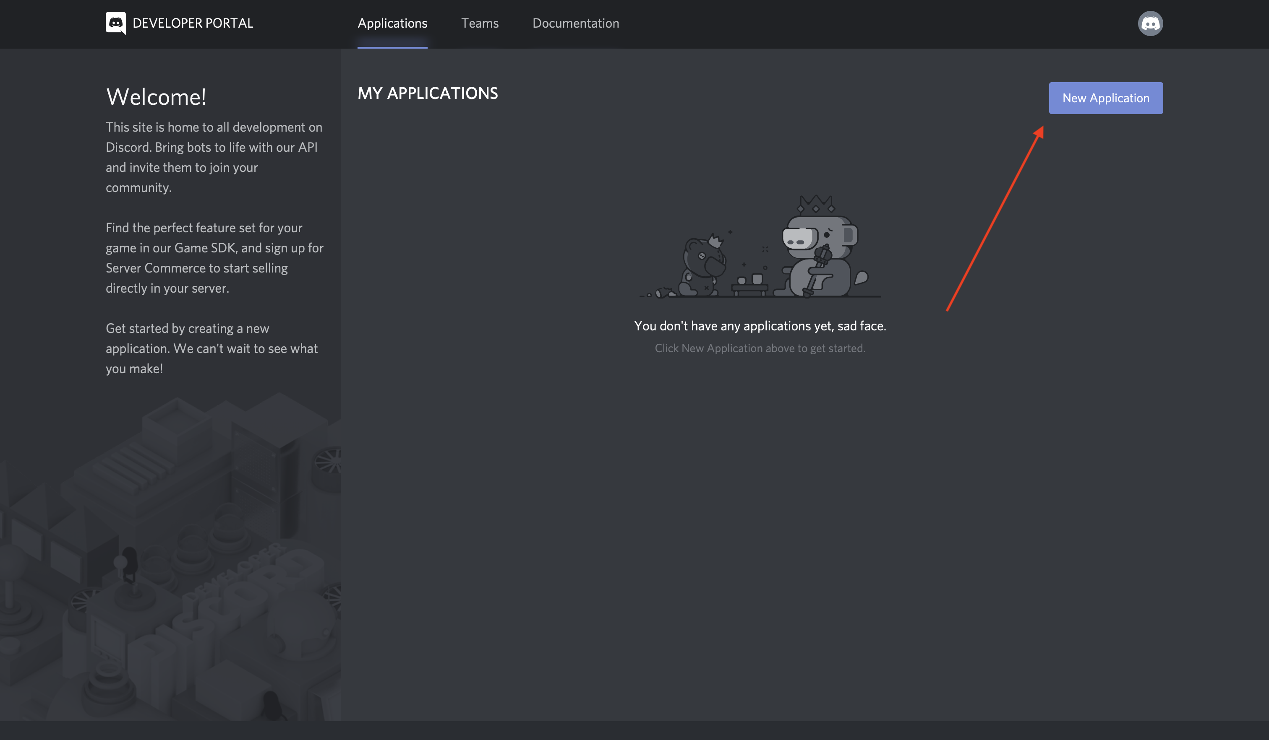
Затем вам будет предложено назвать ваше приложение. Выберите имя и нажмите «Создать»:
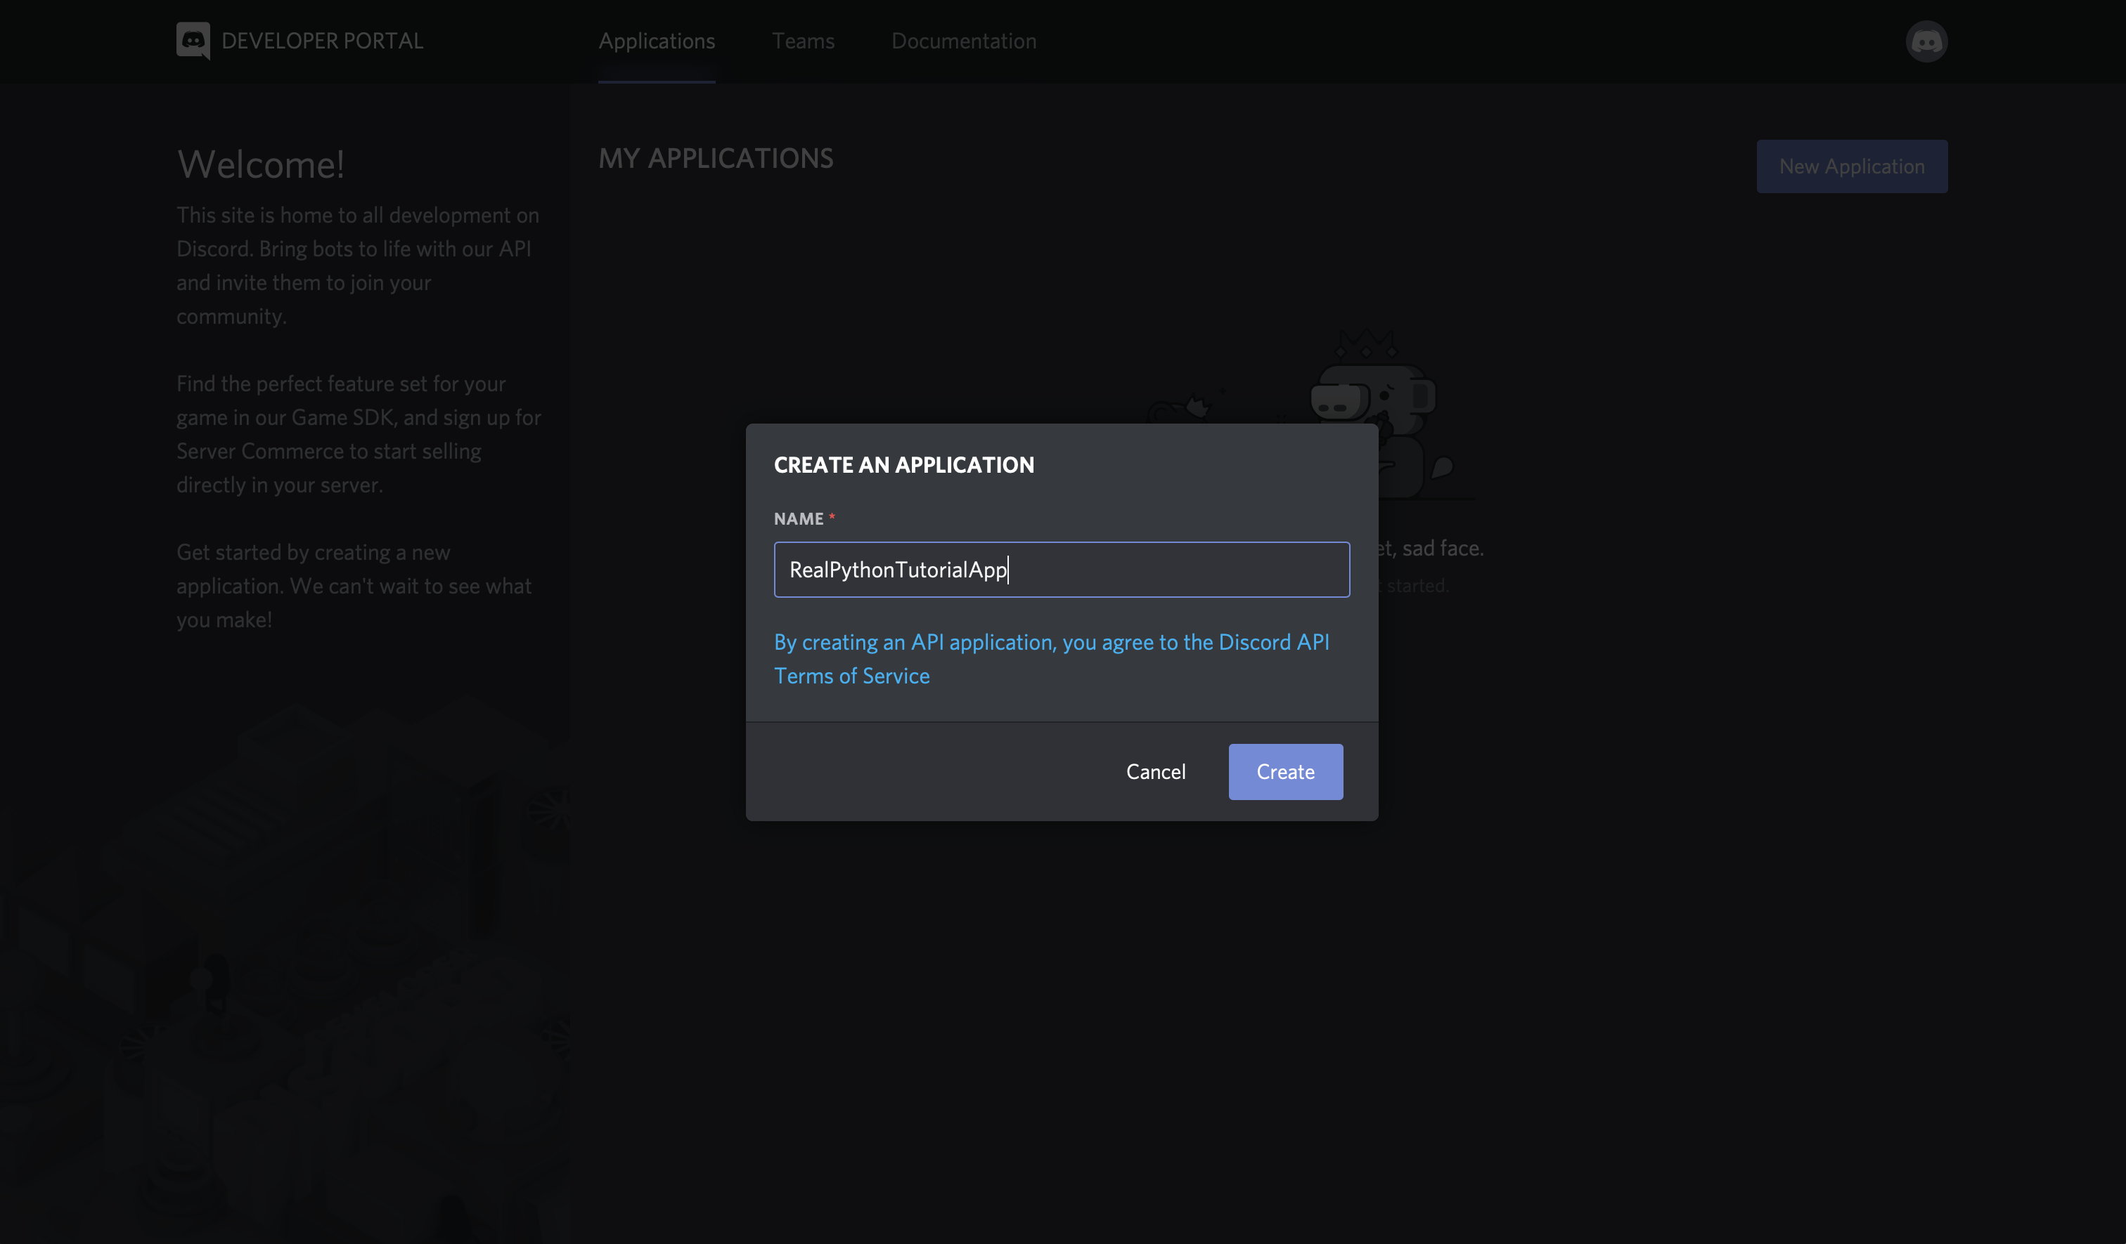
Поздравляю! Вы подали заявку на Discord. На появившемся экране вы можете увидеть информацию о своем приложении:
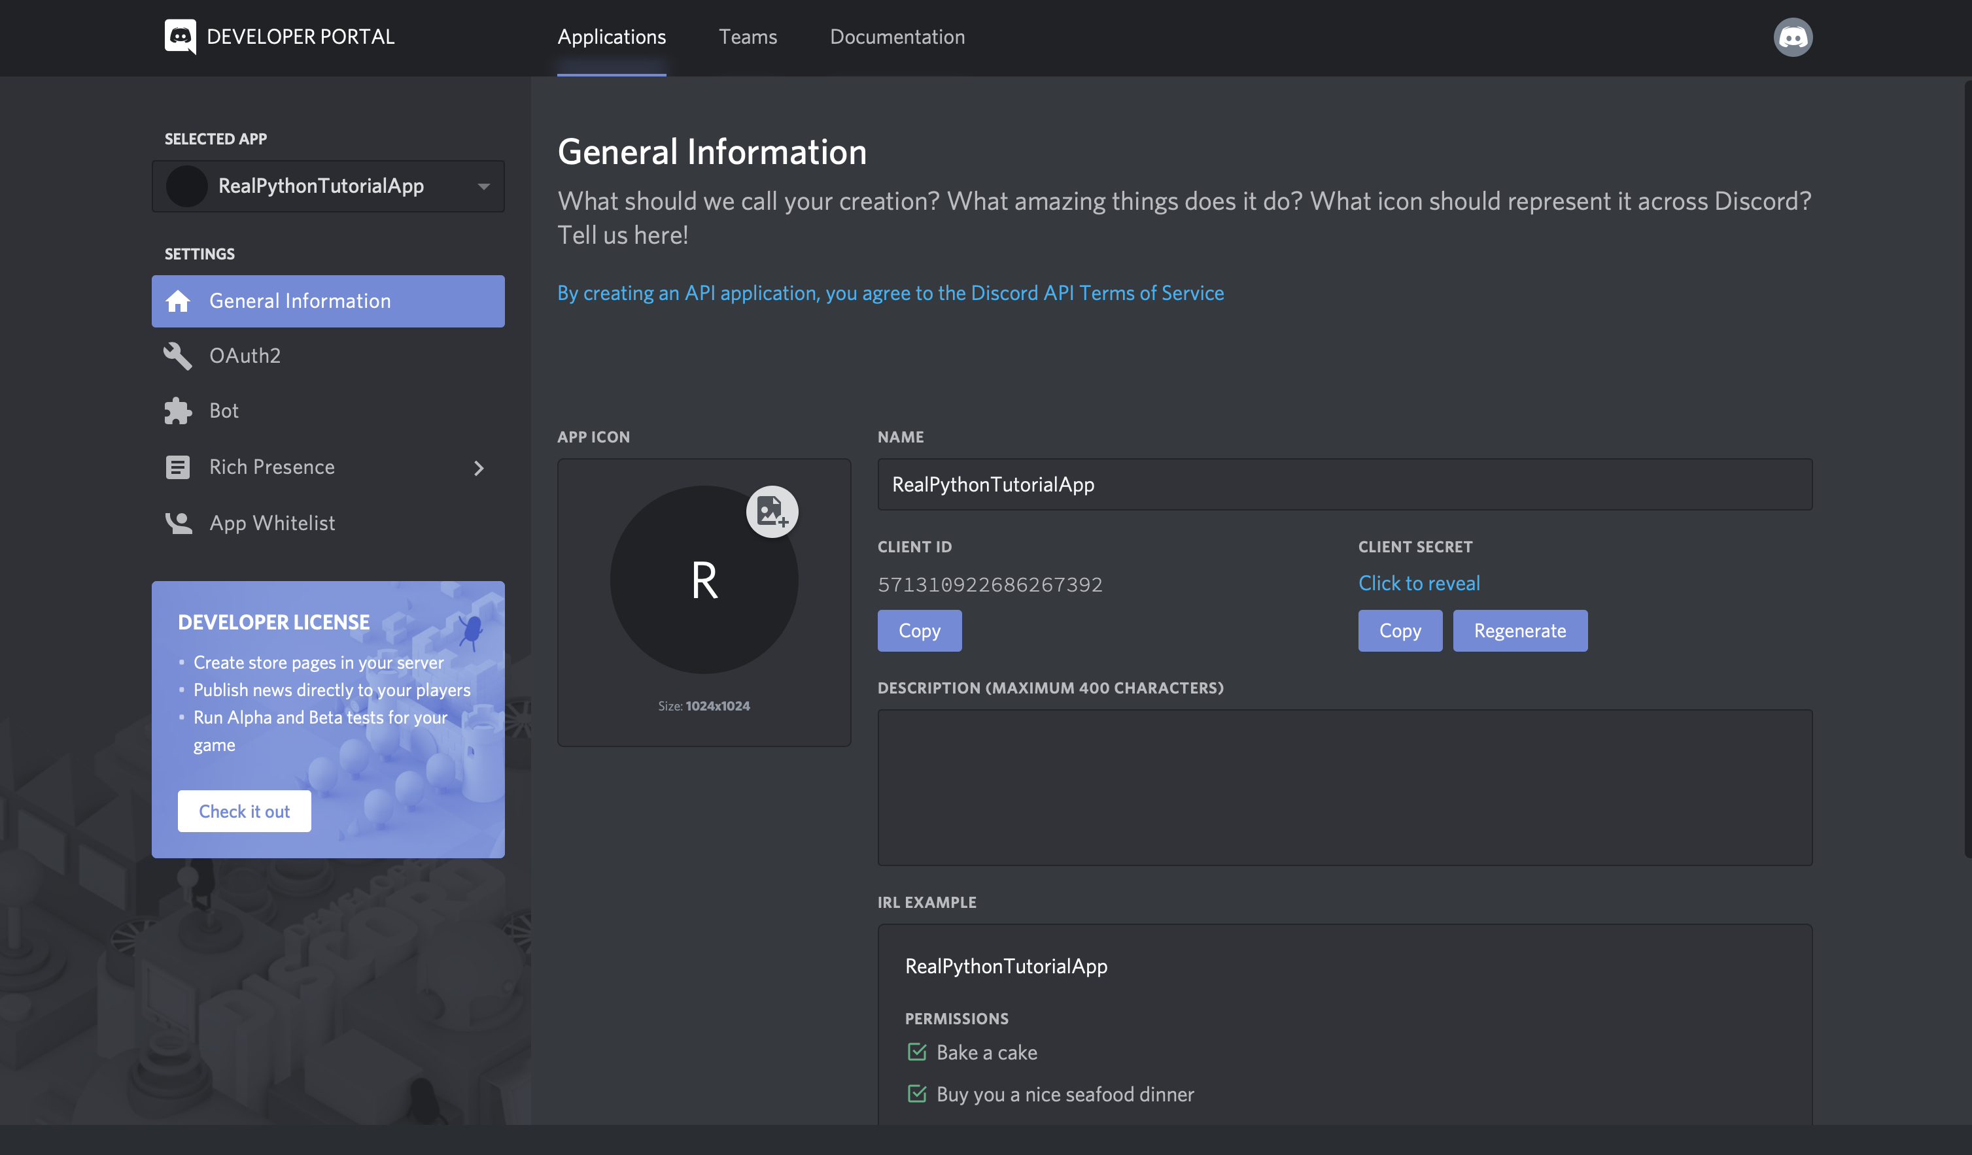
Имейте в виду, что для любой программы, взаимодействующей с API Discord, требуется приложение Discord, а не только боты. API-интерфейсы, связанные с ботами, - это лишь часть общего интерфейса Discord.
Однако, поскольку это руководство посвящено созданию бота Discord, перейдите на вкладку Bot в левом списке навигации.

Создание бота
Как вы узнали в предыдущих разделах, пользователь-бот - это тот, кто слушает и автоматически реагирует на определенные события и команды в Discord.
Чтобы ваш код действительно отображался в Discord, вам нужно создать пользователя-бота. Для этого выберите Добавить бота:
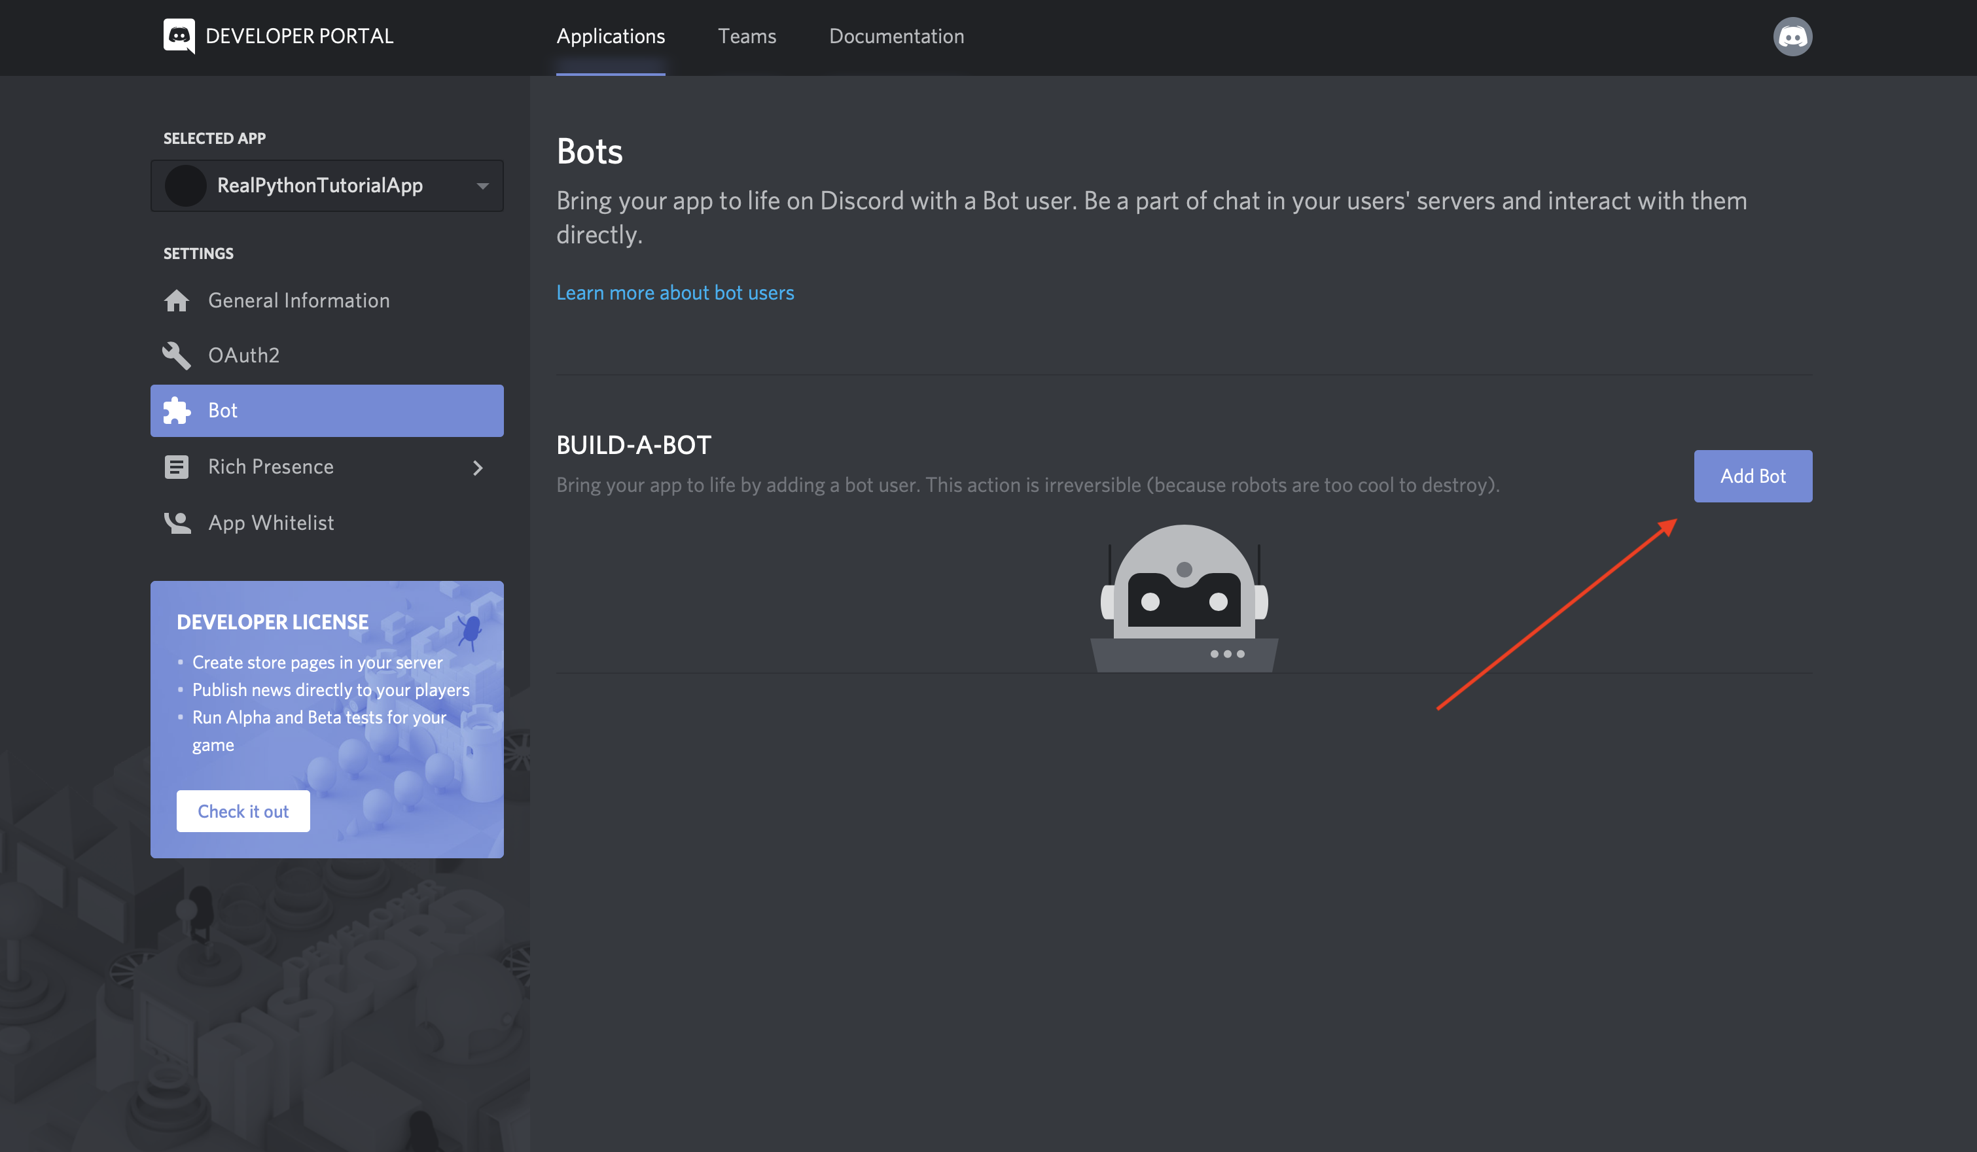
Как только вы подтвердите, что хотите добавить бота в свое приложение, вы увидите нового пользователя бота на портале:
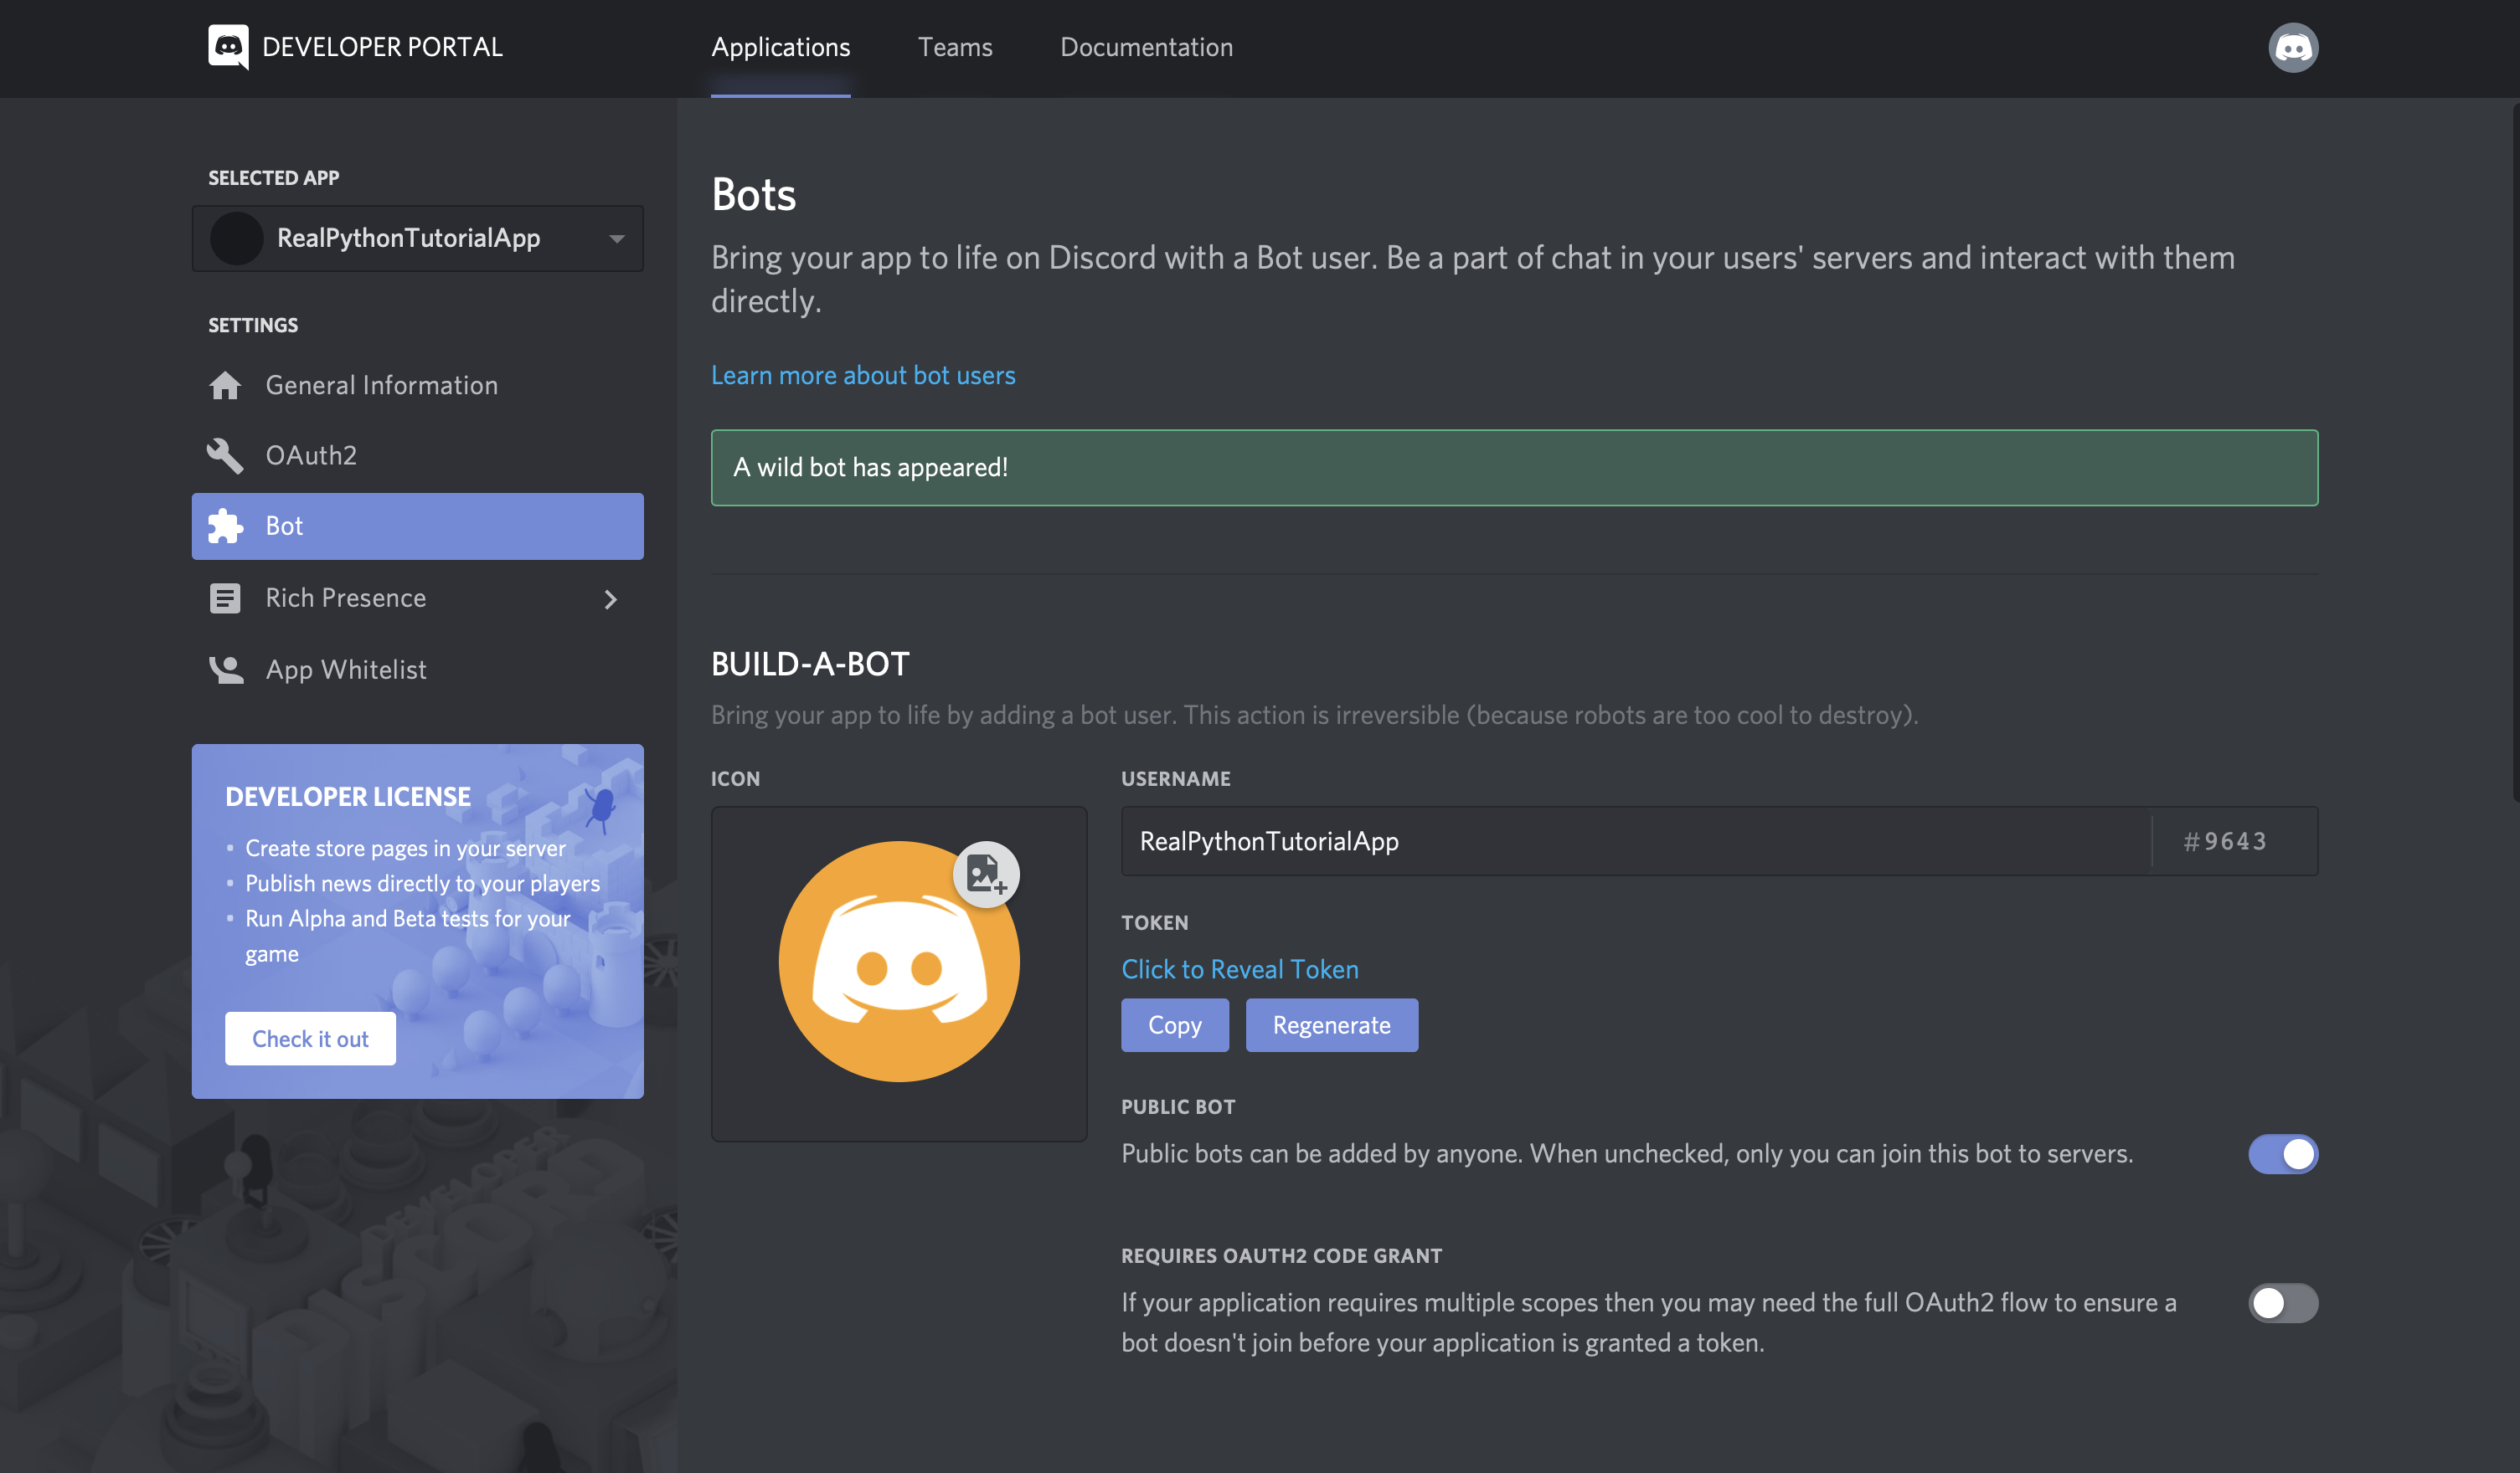
Обратите внимание, что по умолчанию ваш пользователь-бот унаследует имя вашего приложения. Вместо этого обновите имя пользователя на что-то более похожее на бота, например HobbiRobbiTutorialBot, и Сохранить изменения:
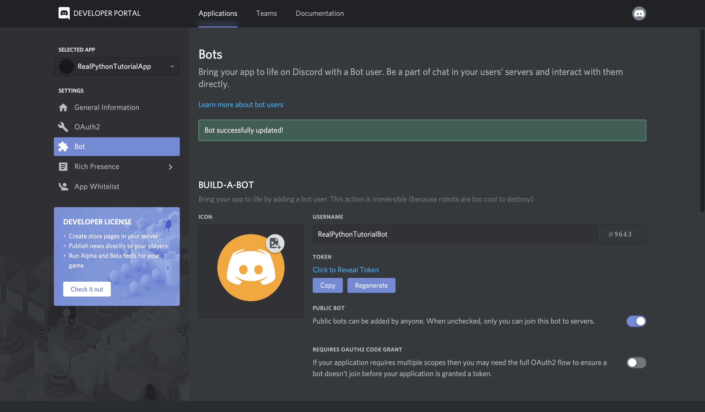
Теперь бот настроен и готов к работе, но где?
Пользователь-бот бесполезен, если он не взаимодействует с другими пользователями. Далее вы добавите бота на сервер, чтобы он мог взаимодействовать с другими пользователями.

Создание гильдии
Гильдии (или сервера, как его часто называют в пользовательском интерфейсе Discord) представляет собой специфическую группу каналов, где пользователи собираются общаться.
Примечание: хотя гильдия и сервер взаимозаменяемы, в этой статье будет использоваться термин гильдия, прежде всего потому, что API придерживаются одного и того же термина. Термин «сервер» будет использоваться только для обозначения гильдии в графическом интерфейсе.

Добавление бота в гильдию
Бот не может принимать приглашения, как обычный пользователь. Вместо этого вы добавите своего бота, используя протокол OAuth2.
Технические подробности: OAuth2 - это протокол для работы с авторизацией, в котором служба может предоставить клиентскому приложению ограниченный доступ на основе учетных данных приложения и разрешенных областей.
Для этого вернитесь на портал разработчика и выберите страницу OAuth2 на левой панели навигации:
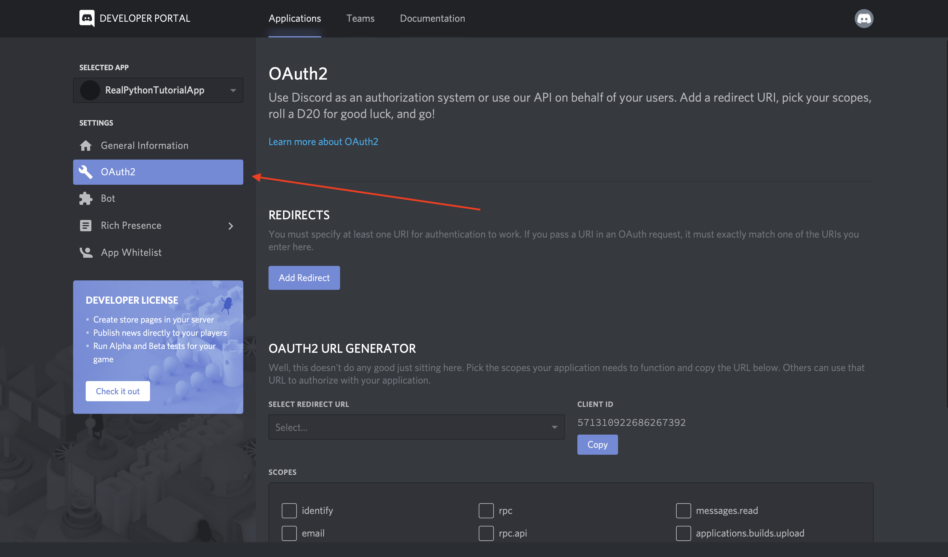
В этом окне вы увидите Генератор URL-адресов OAuth2.
Этот инструмент генерирует URL-адрес авторизации, который обращается к API-интерфейсу Discord OAuth2 и разрешает доступ к API с использованием учетных данных вашего приложения.
В этом случае вы захотите предоставить пользователю-боту своего приложения доступ к API-интерфейсам Discord, используя учетные данные OAuth2 вашего приложения.
Для этого прокрутите вниз и выберите:
- бот из параметров SCOPES
- администратор из BOT PERMISSIONS
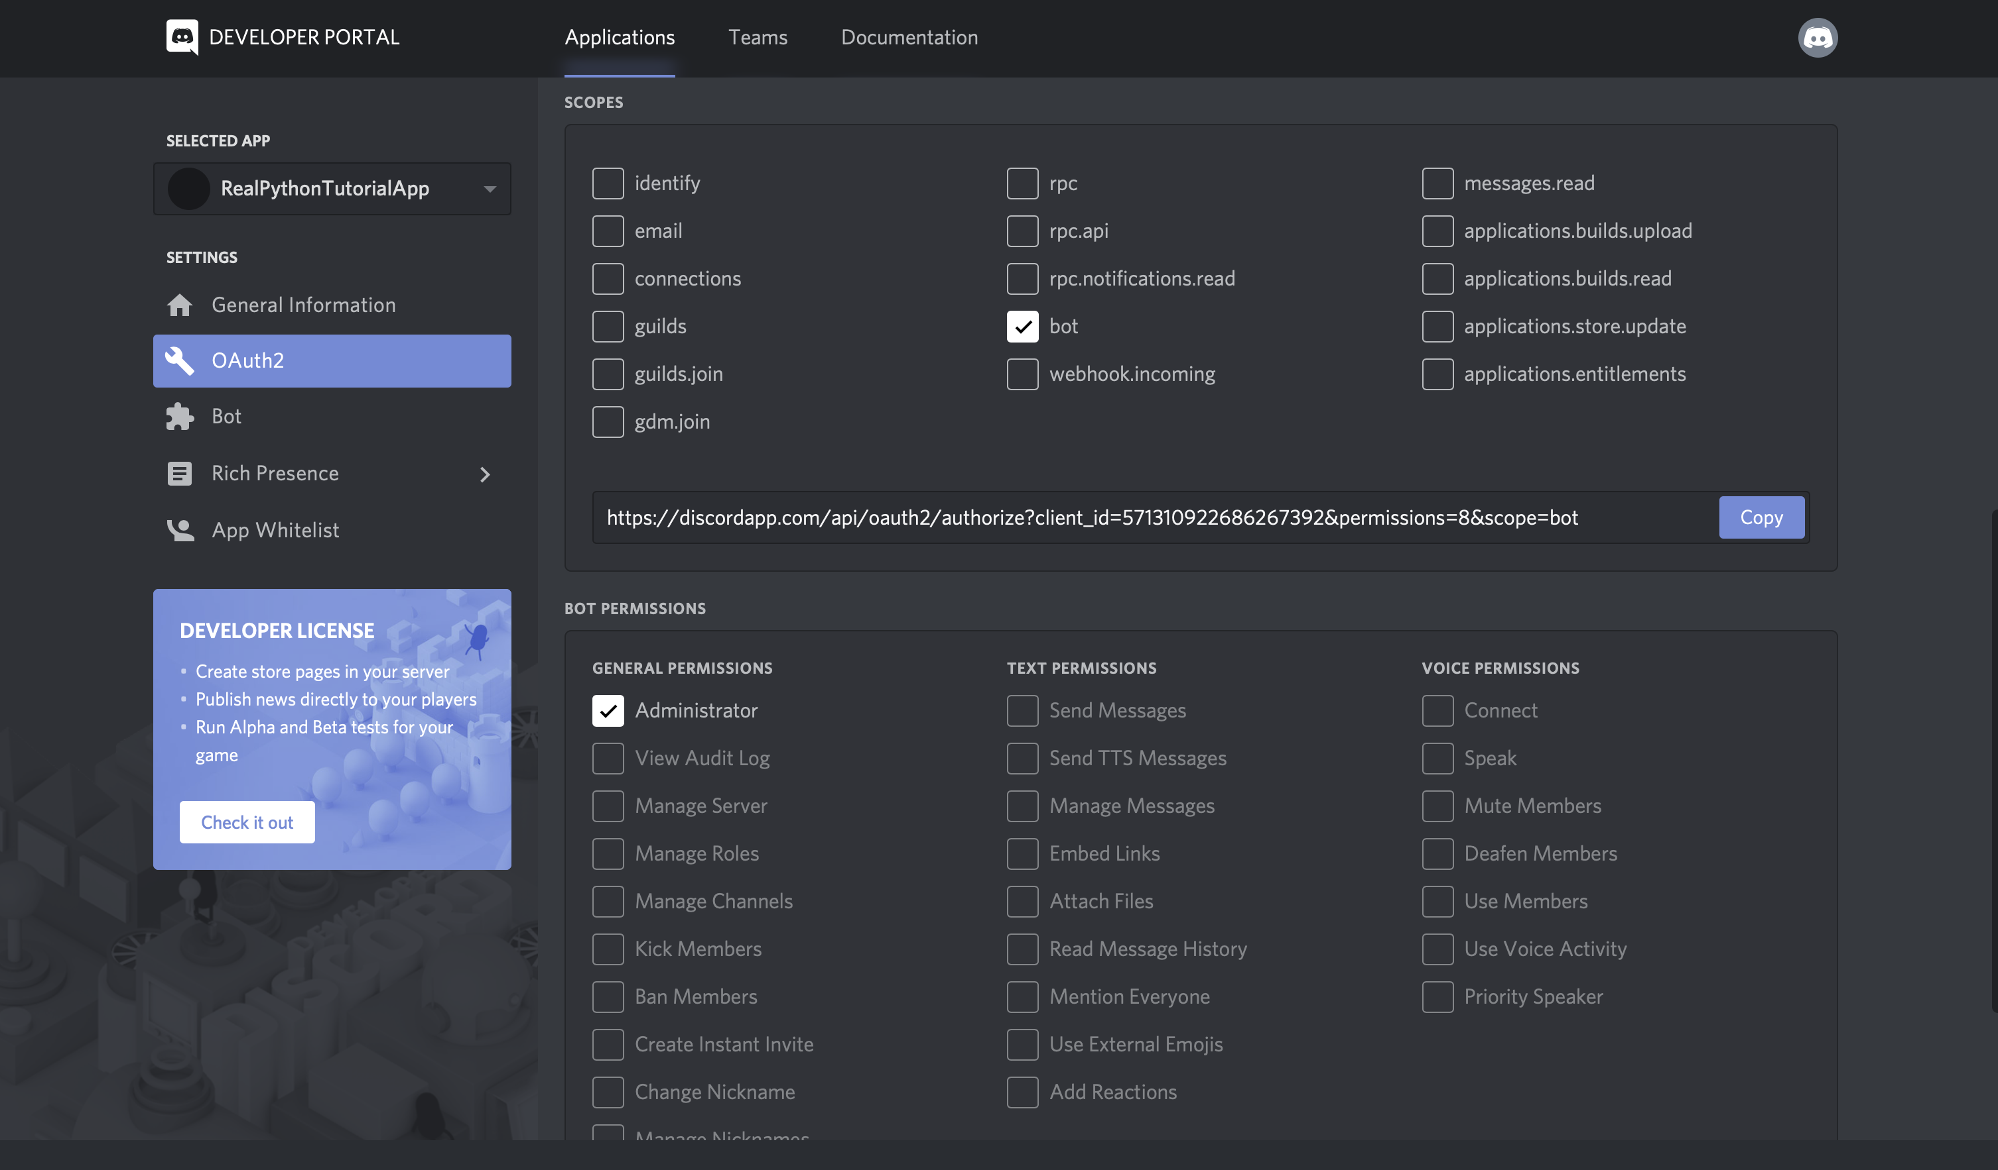
Теперь Discord сгенерировал URL-адрес авторизации вашего приложения с выбранной областью и разрешениями.
Отказ от ответственности: пока мы используем для бота разрешение Администратор для целей этого руководства. Но вы должны быть максимально внимательны при предоставлении разрешений в реальном приложении.
Выберите Копировать рядом с URL-адресом, который был сгенерирован для вас, вставьте его в свой браузер и выберите свою гильдию из раскрывающихся опций:
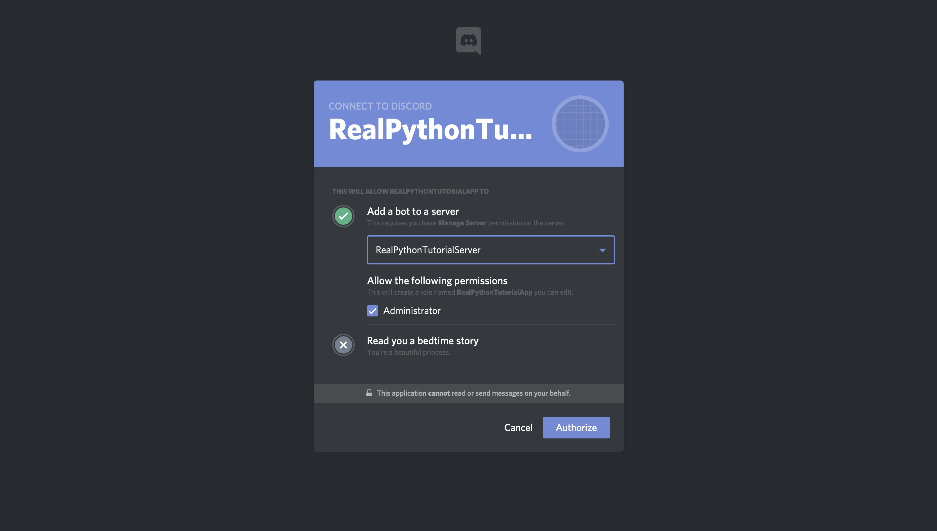
Примечание: возможно, если вы не являетесь владельцем гильдии в которую хотите добавить своего бота, вам придётся попросить владельца гильдии добавить к себе вашего бота.
Нажмите «Авторизовать», и все готово!
Примечание: вы можете увидеть reCAPTCHA, прежде чем двигаться дальше. Если так, вам нужно будет доказать, что вы человек.
Если вы вернетесь в свою гильдию, то увидите, что бот добавлен:

Таким образом, вы создали:
- Приложение, что ваш бот будет использовать для аутентификации API, в Discord
- Бот, который будет взаимодействовать с другими пользователями и событиями в вашей гильдии
Теперь вы знаете, как создать бота Discord с помощью портала разработчиков. Далее следует самое интересное: реализация вашего бота на Python!

